ATIVIDADES PARA CASA.
PRIMEIRA ETAPA.
CONTEÚDO PEDAGÓGICO.
(DÉCIMA SEXTA SEMANA).

OBJETIVOS;
As atividades propostas têm como objetivo estimular o desenvolvimento integral das crianças trabalhando o cognitivo, físico e socioemocional a fim de proporcionar também uma maior interação entre a família.

ROTINA DIÁRIA;

ORIENTAÇÃO AOS SENHORES PAIS/RESPONSÁVEIS:
1º-Leitura/ conversa sobre os combinados e regras;
2º-Roda de conversa;
Comece falando informalmente sobre assuntos do cotidiano ou curiosidades pessoais à criança. A ideia é aproximar os pais do objeto do conhecimento em si - no caso, a própria conversa. Exemplos: como foi seu dia, falar sobre os membros da família, amiguinhos da escola, escolha do nome da criança, falar sobre a cidade etc.
3º- Cantigas de Roda;
A musicalização com as cantigas de roda pode ser feita pelos pais/responsáveis resgatando as músicas que conhecem de sua infância ou por intermédio do uso de recursos digitais como CDs, DVDs ou vídeos:
Link de sugestão:
https://www.youtube.com/watch?v=V8JU4Q7hKe8

4º- Faça a Leitura diária do Alfabeto e dos números com as crianças:

5º- Realização das atividades pedagógicas:

NOME: | DATA:
ESCOLA: | PROFESSORA:

Orientações:
1- Cantar a música da atividade com a criança mostrando o número 5 com os dedos;
2- Passar o dedo no número 5 e continuar traçando com lápis de escrever;
3- Pintar as ilustrações da atividade.
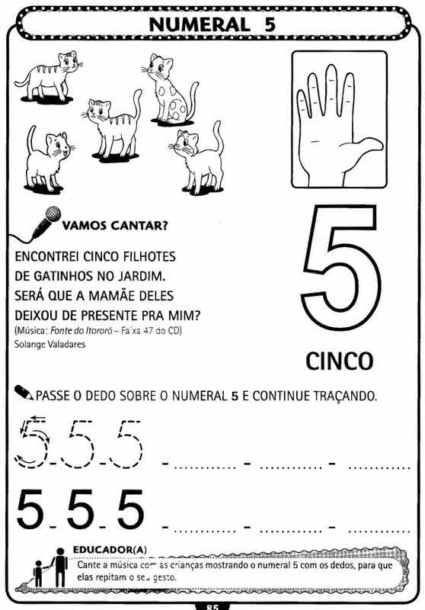https://atividadesprofessores.com.br
NOME: | DATA:
ESCOLA: | PROFESSORA:

Orientações:
1- Pintar 5 borboletas com giz de cera usando cores variadas;
2- Pinte de vermelho as flores que tem o número cinco.
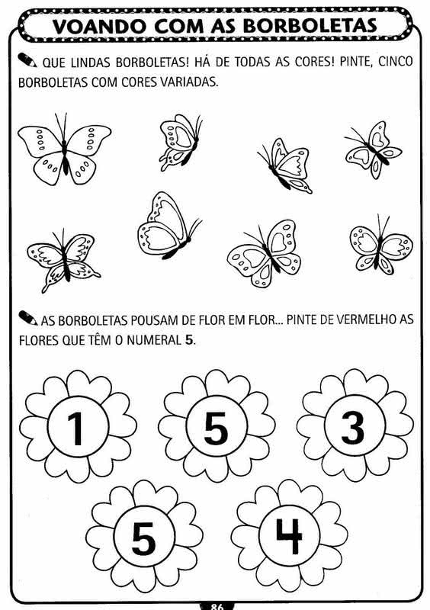https://atividadesprofessores.com.br
NOME: | DATA:
ESCOLA: | PROFESSORA:

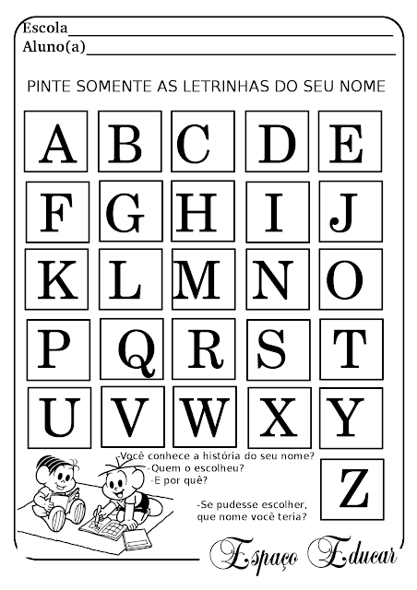

Orientações:
1- Comemorar o Dia da Árvore, aproveitando para despertar a consciência ecológica na criança;
2- Converse com as crianças sobre quais benefícios as árvores proporcionam aos seres vivos ;
3- Assistir o vídeo link: https://www.youtube.com/watch?v=wCoaHrfz3Ag
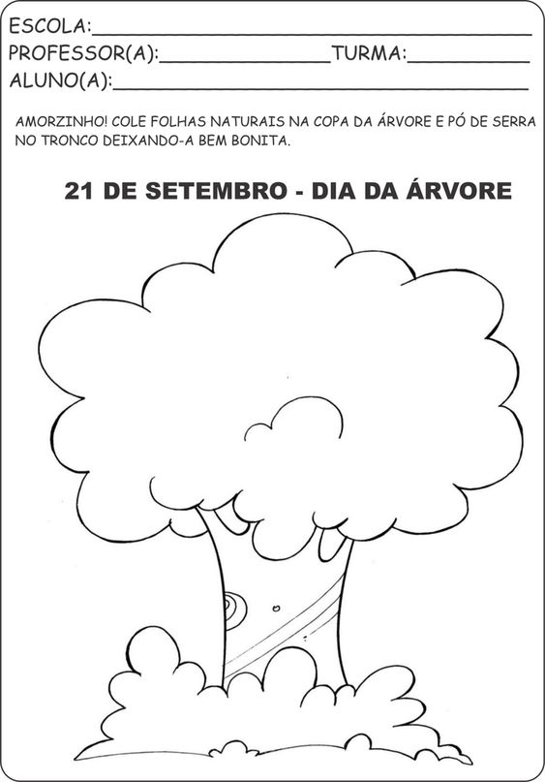
Atividade lúdica.

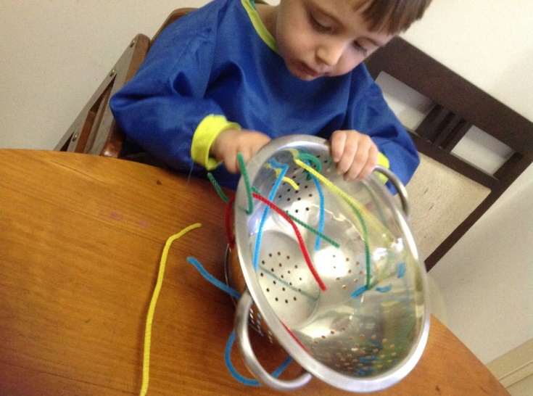

ALINHAVO COM ESCORREDOR DE MACARRÃO.
Material necessário:
- Linha, lã ou barbante colorido que passe pelos furinhos do escorredor;
- Um escorredor de macarrão (pode ser de plástico ou de alumínio);
Como desenvolver a atividade:
A criança deverá passar o fio pelos furinhos do escorredor de macarrão.

Querida criança!
Saudade de vocês!

